Um sistema númerico é um sistema de notação para representar quantidades abstratas - são os números, como conhecemos.

SISTEMAS NUMÉRICOS:
decimal: 0, 1, 2, 3, 4, 5, 6, 7, 8, 9 -- utiliza esses dígitos
duodecimal: duzia, horas
sistema romano: I, II, III, IV, V VI, VII, VIII, ....

computacionais: binário, octal e hexadecimal

Sistema Binário
Um sistema numérico binário utiliza apenas dois dígitos númericos para representar informações. Esse é o sistema básico dos computadores. Ele representa justamente se um dado trecho do circuito eletrônico está ligado ou desligado.
Ligado - 1
Desligado - 0
Cada número (0 ou 1) é chamado BIT, um conjunto de 8 bits é chamado de BYTE.

Sistema Octal
Utiliza 8 dígitos: 0, 1, 2, 3, 4, 5, 6, 7.
A partir do 7, já volta, é o 10.
Logo, é perceptível que o sistema octal é mais limitado que o decimal, ele precisa, por exemplo, de dois dígitos (1 e 0) para representar a quantidade igual a oito, enquanto o decimal precia somente de um dígito, o próprio 8. Por outro lado, ele possui uma vantagem, ele tem uma conversão mais facilitada porque é composto, em sua base, por uma potência de dois {2^3} , que é a base do sistema binário, que é a base lá, em nível mais baixo, dos computadores.

Sistema Hexadecimal
Utiliza 16 dígitos: 0, 1, 2, 3, 4, 5, 6, 7, 8, 9, A, B, C, D, E, F
Nesse caso, os dígitos A, B, C, D, E e F; equivalem, respectivamente aos valores: 10, 11, 13, 14, 15.

Aqui vai um exemplo de contagem crescente: 00, 01, 02, 03, 04, 05, 06, 07, 08, 09, 0A, 0B, 0C, 0D, 0E, 0F, 10, 11, 12, 13, 14, 15, 16, 17, 18, 19, 1A, 1B, 1C, 1D, 1E, 1F, 20, 21, ...

Ele representa endereços de memória. Vemos isso nos erros, por exemplo.

Conversões

OCTAL - DECIMAL

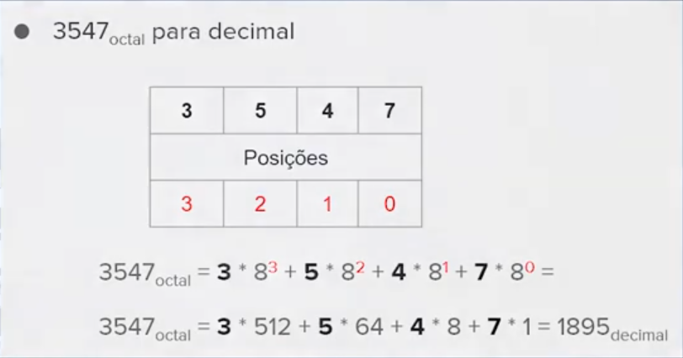

BINÁRIO – DECIMAL
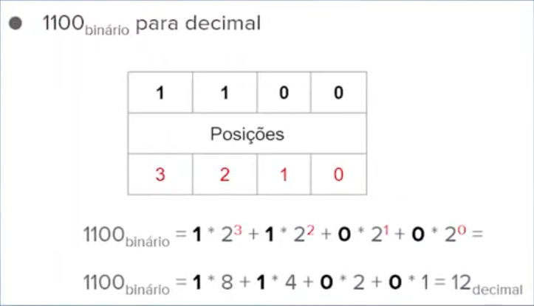

DECIMAL – OCTAL
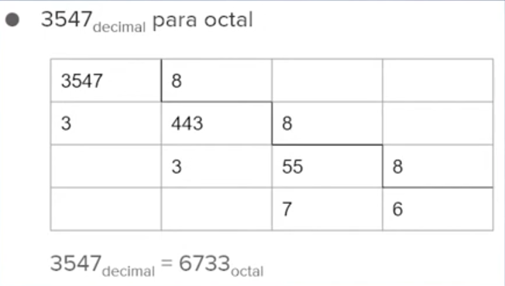

DECIMAL – BINÁRIO
